МИНИСТЕРСТВО ОБРАЗОВАНИЯ РЕСПУБЛИКИ БЕЛАРУСЬ  
Учреждение образования «БЕЛОРУССКИЙ ГОСУДАРСТВЕННЫЙ   
ТЕХНОЛОГИЧЕСКИЙ УНИВЕРСИТЕТ»

Факультет Информационных технологий

Кафедра Информационных систем и технологий

Специальность 1–40 05 01 Информационные системы и технологии

**ПОЯСНИТЕЛЬНАЯ ЗАПИСКА КУРСОВОГО ПРОЕКТА**

по дисциплине «Компьютерные языки разметки»

Тема «Веб-сайт „Рецепты удовольствия“»

**Исполнитель**

студент 1 курса 3 группы ______________ Ю. С. Шматова

подпись, дата

**Руководитель**

старший преподаватель ______________ Н. А. Жиляк

должность, учен. степень, ученое звание подпись, дата

Допущен(а) к защите __________________________________ _______________

__________________________________ _______________

__________________________________ _______________

дата, подпись

Курсовой проект защищен с оценкой

Руководитель _______________ ___________ Н. А. Жиляк

подпись дата инициалы и фамилия

Содержание

Введение3

1. Постановка задачи4

1.1 Обзор аналогичных решений4

1.1.1. Аналог AllRecipes4

1.1.2. Аналог Food Network5

1.2. Техническое задание5

1.3. Выбор средств реализации программного продукта6

1.3.1. Основная среда разработки6

1.3.2. Выбор технологий для разработки6

1.4. Определение вариантов использования. UML-диаграмма7

1.5. Выводы8

2. Проектирование страниц веб-сайта10

2.1. Выбор способа вёрстки10

2.1.1. Flexbox-вёрстка10

2.1.2. Адаптивная вёрстка11

2.2. Выбор стилевого оформления12

2.3. Выбор шрифтового оформления13

2.3.1 Шрифт Manrope13

2.4. Разработка анимаций13

2.5. Выводы15

3. Реализация структуры веб-сайта16

3.1. Структура HTML-документа16

3.2. Добавление таблиц стилей SCSS и CSS16

3.3. Использование стандартов XML17

3.4. Управление элементами DOM17

3.5. Выводы18

4. Тестирование веб-сайта19

4.1. Адаптивный дизайн веб-сайта19

4.2. Кроссбраузерность веб-сайта20

4.3. Руководство пользователя21

4.4. Выводы23

Заключение24

Список использованных литературных источников25

Приложение А Прототипы веб-страниц26

Приложение Б Макет структуры веб-сайта28

Приложение В Листинг HTML-документа30

Приложение Г Листинг SCSS и CSS34

Приложение Д Листинг XML-файлов54

Приложение Е Листинг JavaScript58

**Введение**

Сайт «Рецепты удовольствия» представляет собой платформу, предназначенную для удобного поиска и просмотра кулинарных рецептов. В условиях роста популярности интернет-ресурсов с рецептами, данный проект актуален и будет полезен пользователям, ищущим новые идеи для приготовления блюд.

Цель работы — создание простого и интуитивно понятного сайта для отображения рецептов. В проекте использованы технологии HTML, CSS, SCSS, JavaScript и XML, что позволяет создать динамичный и удобный интерфейс с современным дизайном.

Задачи работы:

1. Разработать структуру сайта, обеспечивающую удобный просмотр рецептов.
2. Создать дизайн сайта с адаптивностью для различных устройств.
3. Реализовать функциональность для отображения рецептов с полными описаниями.
4. Использовать XML для хранения данных о рецептах.
5. **Постановка задачи**

В рамках курсовой работы была поставлена задача разработки веб-сайта, который позволит пользователям просматривать разнообразные кулинарные рецепты. На сайте должно быть доступно подробное описание рецептов, включая название блюда, ингредиенты, пошаговую инструкцию и изображение.

* 1. **Обзор аналогичных решений**

Веб-ресурсы, такие как AllRecipes или Food Network предлагают пользователям возможность поиска и просмотра рецептов. Однако, на большинстве из них реализованы дополнительные функции, такие как сортировка, фильтрация и возможность сохранять рецепты. В отличие от этих ресурсов, сайт «Рецепты удовольствия» сосредоточен только на простоте и удобстве отображения рецептов без лишних функциональных наворотов.

* + 1. **Аналог AllRecipes**

AllRecipes — это один из самых популярных онлайн-ресурсов для поиска и обмена кулинарными рецептами. Сайт был запущен в 1997 году и с тех пор стал одним из ведущих мировых сайтов в своей нише. AllRecipes предоставляет платформу для пользователей, где они могут найти рецепты на любой вкус, а также делиться собственными рецептами и комментариями о приготовленных блюдах.

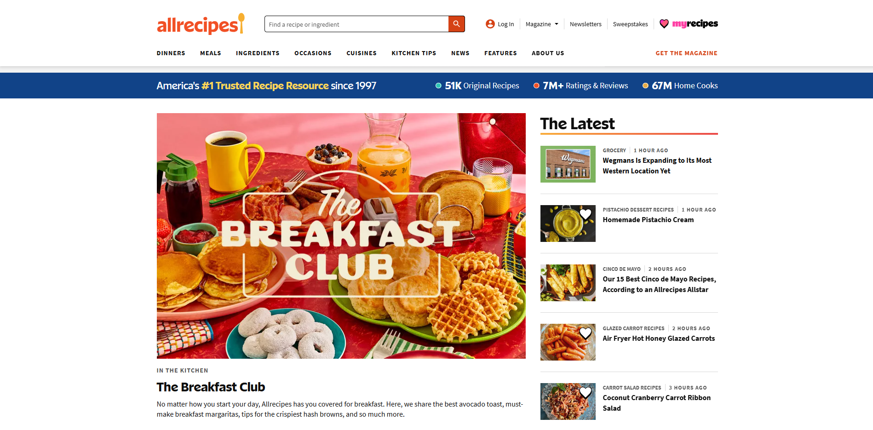

Рисунок 1.1.1 – Аналог AllRecipes

AllRecipes предлагает тысячи рецептов, включая блюда различных кухонь мира, а также рецепты для различных диет (веганские, безглютеновые, низкокалорийные и т.д.). Все рецепты сопровождаются подробными инструкциями, списками ингредиентов и часто фотографиями готовых блюд.

* + 1. **Аналог Food Network**

Food Network — это американский телевизионный канал, который также является популярной платформой для поиска рецептов, кулинарных шоу и других материалов, связанных с кулинарией. Канал был запущен в 1993 году и стал ведущим источником кулинарного контента. В дополнение к телевизионным передачам, Food Network имеет собственный сайт и мобильные приложения, которые предоставляют пользователям доступ к рецептам, видеоурокам, а также материалам от известных шеф-поваров.

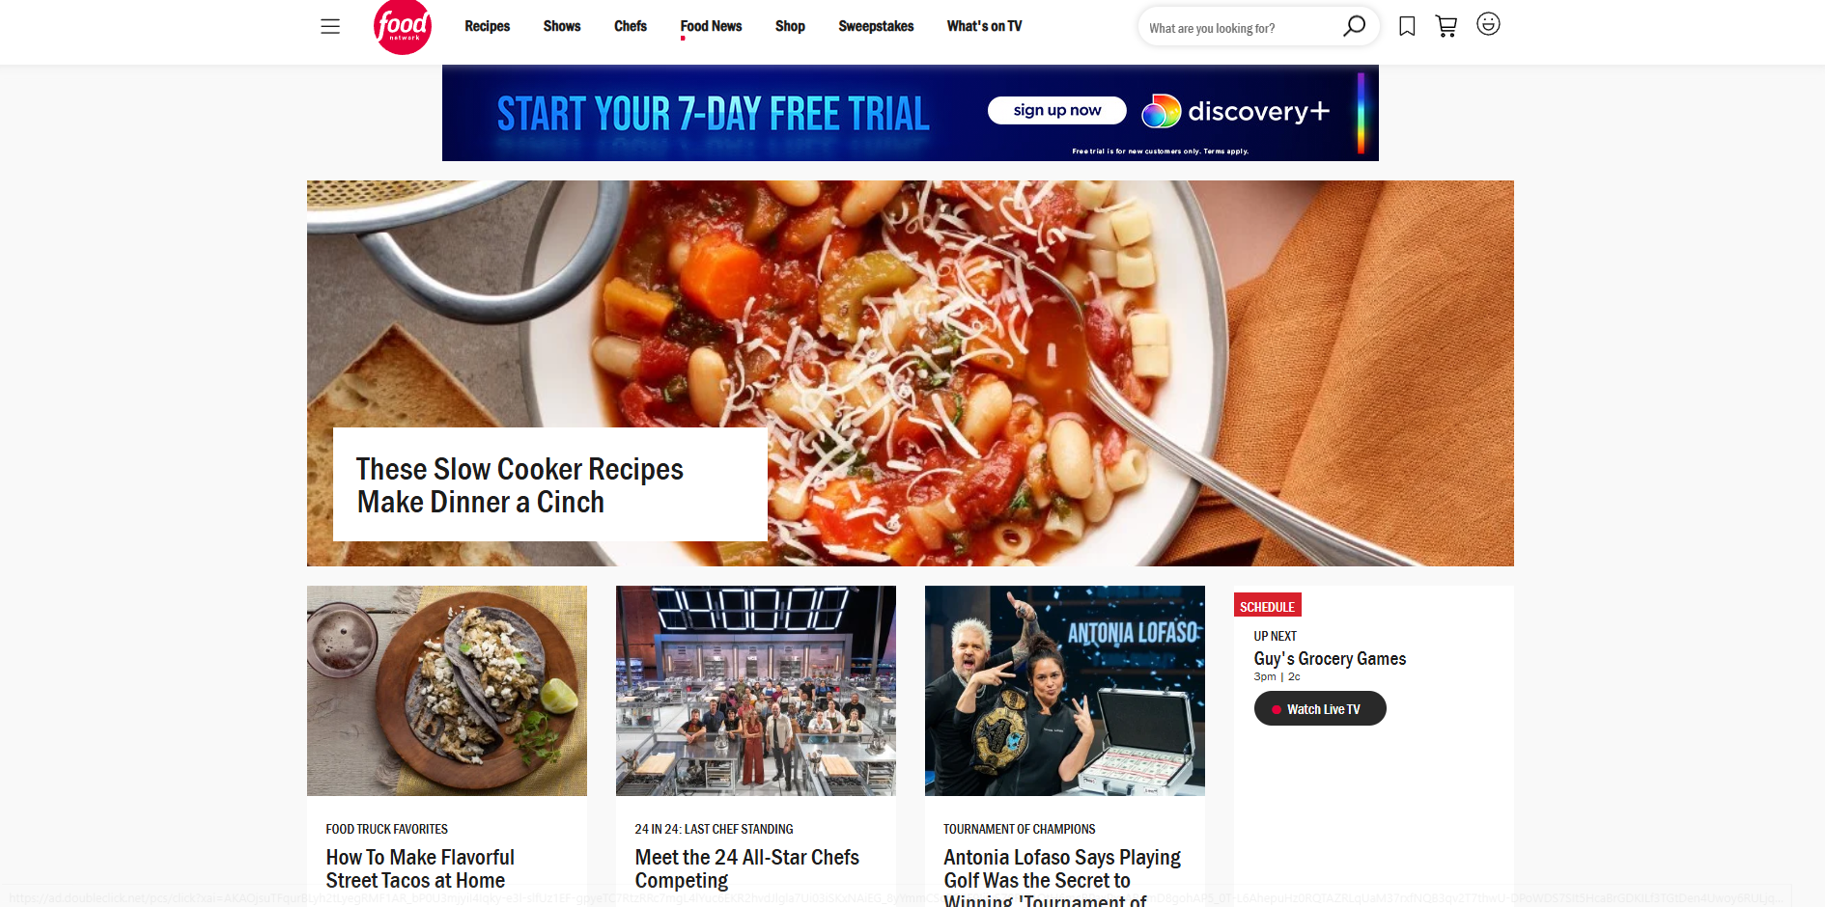

Рисунок 1.1.2 – Аналог Food Network

На сайте Food Network собрана огромная база рецептов, включая блюда различных кухонь мира. Рецепты часто сопровождаются подробными инструкциями и фотографиями. Они делятся на различные категории: завтраки, обеды, ужины, десерты, напитки и т. д.

* 1. **Техническое задание**

Проект предполагает создание веб-сайта «Рецепты удовольствия», который предоставляет пользователям доступ к разнообразным кулинарным рецептам. Сайт будет предназначен для удобного просмотра рецептов, а также для изучения подробных инструкций по приготовлению различных блюд.

Функциональные требования:

1. Просмотр рецептов. Сайт должен давать возможность пользователям просматривать рецепты с полным описанием.
2. Навигация и интерфейс. Интерфейс сайта должен быть интуитивно понятным и простым в использовании.
3. Адаптивность. Сайт должен корректно отображаться на различных устройствах с разными размерами экранов. Контент должен подстраиваться под тип устройства, на котором открыт сайт.
4. Просмотр изображений. Каждому рецепту должно быть привязано изображение блюда. Для удобства пользователей изображения должны быть высокого качества и правильно отображаться на экранах различных устройств.
5. Дизайн сайта. Дизайн сайта должен быть современным, простым и удобным для пользователей. Основной акцент должен быть сделан на контент (рецепты) и навигацию, чтобы пользователи могли легко находить интересующие их рецепты. Дизайн должен соответствовать теме кулинарии — яркий, но не перегруженный деталями.

**1.3 Выбор средств реализации программного продукта**

Выбор средств реализации программного продукта основывается на требованиях к функциональности, дизайну, производительности и удобству работы с проектом.

**1.3.1 Основная среда разработки**

Visual Studio Code: это один из самых популярных текстовых редакторов, который предоставляет все необходимые функции для работы с HTML, CSS, JavaScript и другими технологиями. Он поддерживает расширения для автодополнения кода, отладки, а также интеграцию с Git и другими системами контроля версий.

**1.3.2 Выбор технологий для разработки**

Для реализации данного проекта будут использованы такие технологии как JavaScript, HTML, CSS, SCSS и XML.

1. HTML.

HTML (HyperText Markup Language) — это стандартный язык разметки для создания веб-страниц. Он используется для структурирования контента на сайте, например, заголовков, текстов, списков, таблиц и изображений.

HTML является основой для всех остальных технологий, так как без корректной разметки невозможно будет правильно отображать информацию на сайте.

1. JavaScript.

JavaScript – мультипарадигменный язык программирования. Поддерживает объектно-ориентированный, императивный и функциональный стили. Является реализацией спецификации ECMAScript.

JavaScript позволяет сделать сайт интерактивным, улучшить пользовательский опыт и создать различные эффекты.

1. CSS и SCSS.

CSS (Cascading Style Sheets) — это язык описания стилей для веб-страниц. CSS отвечает за визуальное оформление элементов на сайте: их размеры, цвета, шрифты, отступы и т.д.

SCSS (Sassy CSS) — это расширение CSS, которое добавляет дополнительные возможности, такие как переменные, вложенные селекторы, функции и миксины. SCSS облегчает создание и поддержку стилей, особенно в больших проектах.

CSS и SCSS будут использоваться для реализации адаптивного дизайна и оформления всех страниц.

1. XML.

XML (Extensible Markup Language) — это формат для хранения и передачи данных, который позволяет структурировать информацию и хранить ее в текстовом формате. В отличие от HTML, который используется для представления контента на странице, XML используется для хранения и организации данных, которые могут быть использованы для дальнейшего отображения на сайте.

XML будет использоваться для хранения данных.

**1.4 Определение вариантов использования. UML-диаграмма**

На этапе проектирования информационной системы важно определить, каким образом пользователи будут взаимодействовать с системой. Для этого используется методика моделирования вариантов использования (use case modeling), которая позволяет наглядно представить функциональность разрабатываемой системы с точки зрения внешнего пользователя.

UML-диаграмма вариантов использования служит для формализации требований, обеспечения лучшего понимания системы заинтересованными сторонами, а также для упрощения последующей реализации. Она описывает основные действия (сценарии), которые может выполнять пользователь (или другой внешний актор) при взаимодействии с системой, и отражает связи между актёрами и функциональными возможностями системы.

Роли пользователя — это набор прав, которые пользователь может получить в системе. В зависимости от роли пользователя, он может иметь доступ к различным функциям системы.

Роли пользователя в проекте:

1. Пользователь.
2. Админ (программист).

На основе списка ролей была построена следующая схема:

|  |
| --- |
|  |

Рисунок 1.4 – UML-диаграмма вариантов использования

При нахождении пользователя на сайте ему будут доступны:

1. Навигация по страницам: пользователь сможет перемещаться нажатием на кнопку или на изображения на другие страницы, которые покажут ему дополнительную информацию о выбранном рецепте.
2. Просмотр категорий рецептов: пользователь, перемещаясь по главной странице сайта, сможет просматривать категории рецептов, а именно завтрак, обед и ужин. Это позволяет быстрее найти нужный рецепт.
3. Просмотр деталей рецепта: при выборе нужного рецепта, пользователь может просмотреть его детали, нажав на кнопку или на изображение. Пользователь переместиться на новую страницу с описанием рецепта.
4. Просмотр рецептов: на главной странице представлены все рецепты, которые пользователь может просматривать.

У админа (программиста) немного больше вариантов использования. Ему так же, как и пользователю доступны навигация по страницам, просмотр категорий рецептов, просмотр деталей рецептов и просмотр рецептов. Но ещё он имеет право управлять всем контентом, добавляя в код новую информацию или редактируя старую. Также может удалять контент.

**1.5 Выводы**

Создание сайта «Рецепты удовольствия» предоставляет пользователям удобную платформу для поиска и просмотра рецептов без лишних сложностей. Используемые технологии HTML, CSS, SCSS, JavaScript и XML обеспечивают создание современного и функционального веб-сайта, который будет прост в использовании и доступен на различных устройствах.

**2. Проектирование страниц веб-сайта**

Проектирование веб-страниц представляет собой важный этап в разработке сайта, который включает в себя создание удобного, визуально привлекательного и функционального интерфейса для пользователей. На данном этапе определяется структура страниц, их визуальное оформление, а также способ подачи информации, что непосредственно влияет на восприятие и взаимодействие с сайтом. Веб-сайт должен быть не только эстетически привлекательным, но и удобным для пользователя, с правильным распределением элементов и логичной навигацией.

**2.1 Выбор способа вёрстки**

Выбор способа вёрстки является одним из ключевых этапов в процессе проектирования веб-страниц. От правильности выбора метода разметки зависит не только внешний вид страницы, но и её функциональность, а также адаптивность под различные устройства и экраны. Современные подходы к вёрстке предоставляют веб-разработчикам множество инструментов для создания гибких и динамичных макетов.

Существует несколько популярных способов вёрстки, среди которых можно выделить традиционную блочную вёрстку, а также более современные методы, такие как использование Flexbox и CSS Grid. Каждый из этих методов имеет свои особенности и области применения. Например, блочная вёрстка идеально подходит для простых, статичных макетов, в то время как Flexbox и CSS Grid предлагают более гибкие и мощные возможности для создания сложных и адаптивных интерфейсов.

При выборе метода вёрстки необходимо учитывать не только технические характеристики выбранного способа, но и цели проекта, целевую аудиторию, а также требования к адаптивности и производительности сайта.

**2.1.1. Flexbox-вёрстка**

В курсовой работе для вёрстки страниц был выбран Flexbox, который представляет собой мощный инструмент для создания гибких и динамичных макетов. Flexbox позволяет эффективно управлять распределением пространства между элементами, выравниванием и ориентацией элементов внутри контейнера, независимо от их размеров. Этот метод идеально подходит для создания адаптивных макетов, где элементы могут изменять своё положение в зависимости от размера экрана устройства.

В листинге 2.1.1 показан пример использования Flexbox-вёрстки в разработке одного из элементов веб-сайта.

|  |
| --- |
| .block_footer {          height: 100px;          display: flex;          flex-direction: column;          justify-content: center;          align-items: center;          border-radius: 10px 10px 0 0;      } |

Листинг 2.1.1 – Пример использования Flexbox

**2.1.2 Адаптивная вёрстка**

Для обеспечения корректного отображения сайта на различных устройствах, была использована адаптивная вёрстка. Этот подход позволяет изменять стили страницы в зависимости от ширины экрана, обеспечивая удобное взаимодействие с сайтом как на мобильных устройствах, так и на десктопах. С помощью медиа-запросов и других техник адаптивного дизайна, сайт будет адаптироваться к различным разрешениям экрана, сохраняя свою функциональность и визуальное оформление.

В листинге 2.1.2 представлен пример использования адаптивной вёрстки при проектировании страницы веб-сайта.

|  |
| --- |
| @media screen and (min-width: 540px) and  (max-width: 1440px) {      .img_element, .lider_img, .img_element2{          width: 500px;      }      .recepts {          flex-direction: row;      }      .img_recept {          margin: 20px;      }      .recepts {          margin-bottom: 30px;      }  } |

Рисунок 2.1.2 – Пример использования адаптивной вёрстки

**2.2 Выбор стилевого оформления**

Стилевое оформление играет важную роль при восприятии ресурса пользователем и создании общей атмосферы. В процессе проектирования важно учитывать как визуальные предпочтения целевой аудитории, так и удобство восприятия информации. В рамках курсовой работы было выбрано стильное и простое оформление с акцентом на минимализм и функциональность. Рецепты выделяются яркими картинками на нейтральном фоне. Элементы дизайна, такие как кнопки, иконки, фоны были подобраны с учётом гармонии и лёгкости восприятия. Минимализм как основной стиль позволяет фокусировать внимание на содержимом, избегая перегрузки пользователя лишними визуальными элементами. Для создания ощущения лёгкости при разработке сайта было решено отказаться от пёстрых тонов.

На рисунке 2.2 представлена часть веб-страницы.

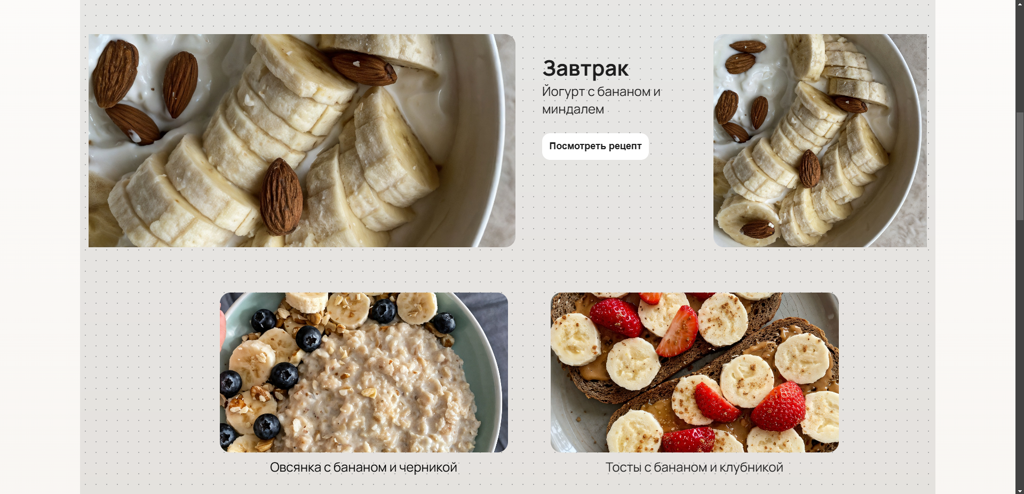

Рисунок 2.2 – Дизайн части веб-страницы

Весь прототип веб-ресурса представлен в приложении А. В приложении Б представлен макет структуры.

**2.3. Выбор шрифтового оформления**

В восприятии веб-сайта и информацию, размещённую на нём, важную роль играет выбор шрифтового оформления. Хороший и грамотно подобранный шрифт помогает передать настроение, улучшить читаемость и просмотр информации на сайте.

Основная задача текста – быть лёгким для восприятия. Поэтому важно выбирать шрифты с чёткими формами и достаточным расстоянием между символами.

Размер текста – также одно из важных факторов восприятия информации. Для заголовков используется выделение bold, заголовки большего размера, чем основной текст.

Должно присутствовать соответствие стилю. Шрифт должен отражать тематику проекта.

**2.3.1 Шрифт Manrope**

Для разработки веб-ресурса был выбран шрифт Manrope с сайта GoogleFonts. Шрифт простой в восприятии и подходит для веб-дизайна, интерфейсов, брендинга и печатных материалов. У него минималистичный дизайн без лишних деталей. Поддерживает кириллицу и латиницу. Подключается через <link> в <head>

На рисунке 2.3.1 представлены несколько начертаний шрифта Manrope.

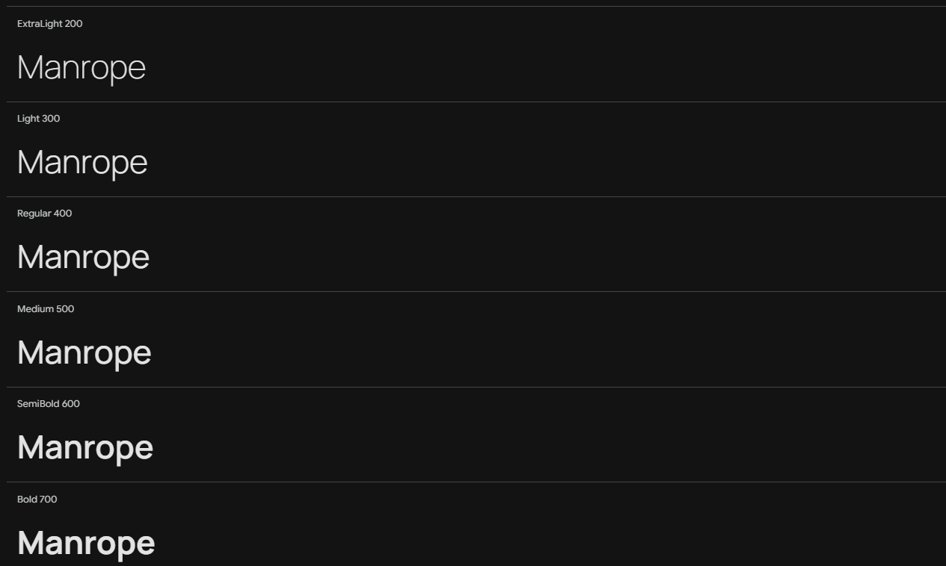

Рисунок 2.3.1 – Шрифт Manrope

**2.4 Разработка анимаций**

Анимации на веб-сайтах играют ключевую роль в создании динамичного, привлекательного и удобного пользовательского опыта. Они помогают не только визуально оживить интерфейс, но и улучшить взаимодействие, направляя внимание пользователей и делая сайт более интуитивным.

В курсовой работе анимации были разработаны с помощью JavaScript и CSS технологий.

Пример кода, написанного с помощью технологии JavaScript, позволяет увидеть пользователю увеличение элемента, а именно иконки Facebook при наведении курсора мыши.

|  |
| --- |
| const facebook = document.getElementById('facebook');      facebook.addEventListener('mouseover', function() {          facebook.style.transform = 'scale(1.2)';          facebook.style.cursor = 'pointer';          facebook.style.transition = 'background-color 0.3s ease, transform 0.3s ease, color 0.3s ease';      });      facebook.addEventListener('mouseout', function() {          facebook.style.transform = 'scale(1)';          facebook.style.transition = 'background-color 0.3s ease, transform 0.3s ease, color 0.3s ease';      }); |

Листинг 2.3.2.1 – Анимация иконки, написанная с помощью JavaScript

Следующий пример кода, написанного с помощью технологии CSS, позволяет увидеть пользователю поворот и уменьшение изображения.

|  |
| --- |
| .hover-image {      display: inline-block;    }    .hover-image img{      transition: 0.3s; /* Время эффекта */      display: block;    }    .hover-image .lider_img:hover {      transform: scale(0.9) rotate(-5deg);    }    .hover-image .img_recept:hover {      transform: scale(0.9);    } |

Рисунок 2.3.2.2 – Анимация изображения, написанная с помощью CSS

**2.5 Выводы**

Процесс проектирования страниц сайта «Рецепты удовольствия» включал в себя выбор методов вёрстки, подходящих шрифтов и цветов, а также реализацию анимаций для улучшения взаимодействия с пользователем. В результате получилось создать стильный, удобный и адаптивный сайт, который будет комфортен для пользователей на разных устройствах. Использование Flexbox и адаптивного дизайна обеспечит правильное отображение контента, а продуманные анимации добавят привлекательности интерфейсу.

**3. Реализация структуры веб-сайта**

Реализация структуры веб-сайта включает в себя не только создание HTML-разметки, но и интеграцию стилей, работу с динамическими элементами и соблюдение стандартов.

Для веб-ресурса «Рецепты удовольствия» это включает в себя создание логичной и функциональной структуры, добавления стилей с помощью CSS и SCSS, использование JavaScript для работы с DOM – элементами, использование XML технологии для хранения данных и HTML – разметки для создания структуры сайта.

**3.1 Структура HTML-документа**

HTML-документ является основой любой веб-страницы, и правильная структура HTML-кода важна для обеспечения хорошей SEO-оптимизации и правильного отображения страницы в различных браузерах.

В коде HTML-документа структура включает:

1. <nav>: используется в качестве контейнера для отображения названия веб-ресурса на главной странице, а также для обозначения для пользователя, которое даёт понять пользователю, к какому приёму пищи относиться выбранный рецепт.
2. <main>: используется для основного контента, включая картинки, текстовую информацию, кнопки.
3. <footer>: используется для предоставления ссылок на социальные сети веб-ресурса. В блоке содержаться иконки в формате .svg.

В теге <head> содержится подключение стилей, шрифта и JavaScript-документа.

Структура HTML-документа содержится в приложении В.

* 1. **Добавление таблиц стилей CSS и SCSS**

Для стилизации веб-ресурса используется CSS и SCSS. CSS используется для главной страницы веб-ресурса. Благодаря технологии CSS сайт получилось сделать привлекательным и структурированным. В ходе разработки были использованы селекторы и классовые селекторы. Каждый из них имеет свои свойства с нужными значениями, которые помогают правильно передать стиль элемента на странице. Также были использованы медиа-запросы, позволяющие сделать адаптивный дизайн веб-ресурса. Подключение стилей в проекте в основном осуществляется внешне.

Технология SCSS является расширением обычного CSS и предоставляет дополнительные возможности, такие как переменные, вложенность и миксины. В проекте используются переменные. Переменные в SCSS – это мощный инструмент, который значительно упрощает работу с CSS, улучшает структуру и поддерживаемость стилей, а также повышает удобство и гибкость в проектировании.

Код CSS и SCSS представлен в приложении Г.

* 1. **Использование стандартов XML**

XML (Extensible Markup Language) — это формат для хранения и передачи данных. XML обеспечивает структуру и хранение информации в виде тегов, которые могут быть использованы для представления данных, таких как рецепты, ингредиенты, шаги приготовления и т.д.

В проекте технология XML используется для хранения данных, а именно информации о рецептах. Использование XML помогает стандартизировать формат хранения данных и улучшить совместимость с другими системами.

Для преобразования данных в читаемый формат, а именно в HTML, который будет отображаться в браузере, был использован XSLT.

XSLT (Extensible Stylesheet Language Transformations) – это язык, используемый для преобразования XML-документов в другие форматы, например, HTML, текст или другой XML. Он предоставляет мощные возможности для обработки XML, таких как сортировка, фильтрация и преобразование данных в различные представления.

Код XML- и XSTL-файлов представлен в приложении Д.

* 1. **Управление элементами DOM**

Современная веб-разработка невозможна без динамического взаимодействия с HTML-элементами. Для этого используется Document Object Model (DOM) — структура, представляющая документ в виде дерева узлов, доступного для программного управления через JavaScript. Работа с DOM-элементами позволяет изменять содержимое страницы, управлять стилями, реагировать на события и динамически создавать новые элементы, делая веб-интерфейсы более интерактивными и удобными для пользователей.

В проекте используется один из основных методов работы с DOM-элементами, а именно получение доступа к элементам через идентификатор. Также на элементы назначаются обработчики событий, например, клик мыши наведение курсора на элемент и его покидание. В листинге показана часть кода, где происходит получение доступа к элементу через идентификатор. Далее на элемент breakfast назначается обработчик события, который позволяет браузеру понять, что при клике на элемент с определённым идентификатором, а именно breakfast, будет вызвана указанная функция, которая позволит перейти по указанному пути.

Код JavaScript представлен в приложении Е.

|  |
| --- |
| const breakfast = document.getElementById('breakfast');      if (breakfast) {        breakfast.onclick = function() {              window.location.href = '../xml/breakfast_lider.xml';          };      } else {          console.error("Элемент 'breakfast' не найден");      } |

Листинг 3.4 – Пример кода работы с DOM-элементом

Применение правильных методов работы с DOM, таких как addEventListener(), динамическое создание элементов и обработка событий мыши (mouseover, mouseout), помогает создавать современные веб-приложения с отзывчивым интерфейсом.

* 1. **Выводы**

Разработка структуры веб-сайта требует комплексного подхода, включающего правильную организацию HTML-документа, стилизацию с помощью SCSS и CSS, применение стандартов XML и эффективное управление элементами DOM.

Организация HTML-документа играет ключевую роль в создании логичной и удобной структуры, обеспечивающей легкость навигации и поддержки сайта.

Использование SCSS и CSS позволяет не только стилизовать страницы, но и улучшает модульность кода, упрощает поддержку и повышает производительность.

Стандарты XML обеспечивают надежное хранение и передачу данных, что особенно важно при интеграции с внешними системами и структурировании информации.

Работа с DOM позволяет динамически изменять содержимое веб-страницы, управлять элементами интерфейса и реагировать на действия пользователя, повышая интерактивность и удобство использования сайта.

**4. Тестирование веб-сайта**

После завершения этапа разработки важным этапом является тестирование веб-сайта. Целью тестирования является проверка корректности работы всех компонентов, соответствие сайта заявленным требованиям, удобство использования, а также стабильность функционирования на различных устройствах и в разных браузерах.

* 1. **Адаптивный дизайн веб-сайта**

Адаптивность — это способность веб-сайта корректно отображаться на различных устройствах: компьютерах, планшетах, смартфонах и других. Для тестирования адаптивного дизайна были проведены проверки на разных разрешениях экранов.

В результате тестирования было подтверждено, что все элементы интерфейса корректно масштабируются и располагаются в соответствии с размерами экрана. Пользовательский опыт сохраняется неизменным вне зависимости от устройства.

Для тестирования использовался режим разработчика, активируемый с помощью клавиши F12 в браузере, что позволило быстро переключаться между различными разрешениями и проверять адаптацию контента.

На рисунке 4.1.1 показано отображение части главной страницы сайта на смартфоне.

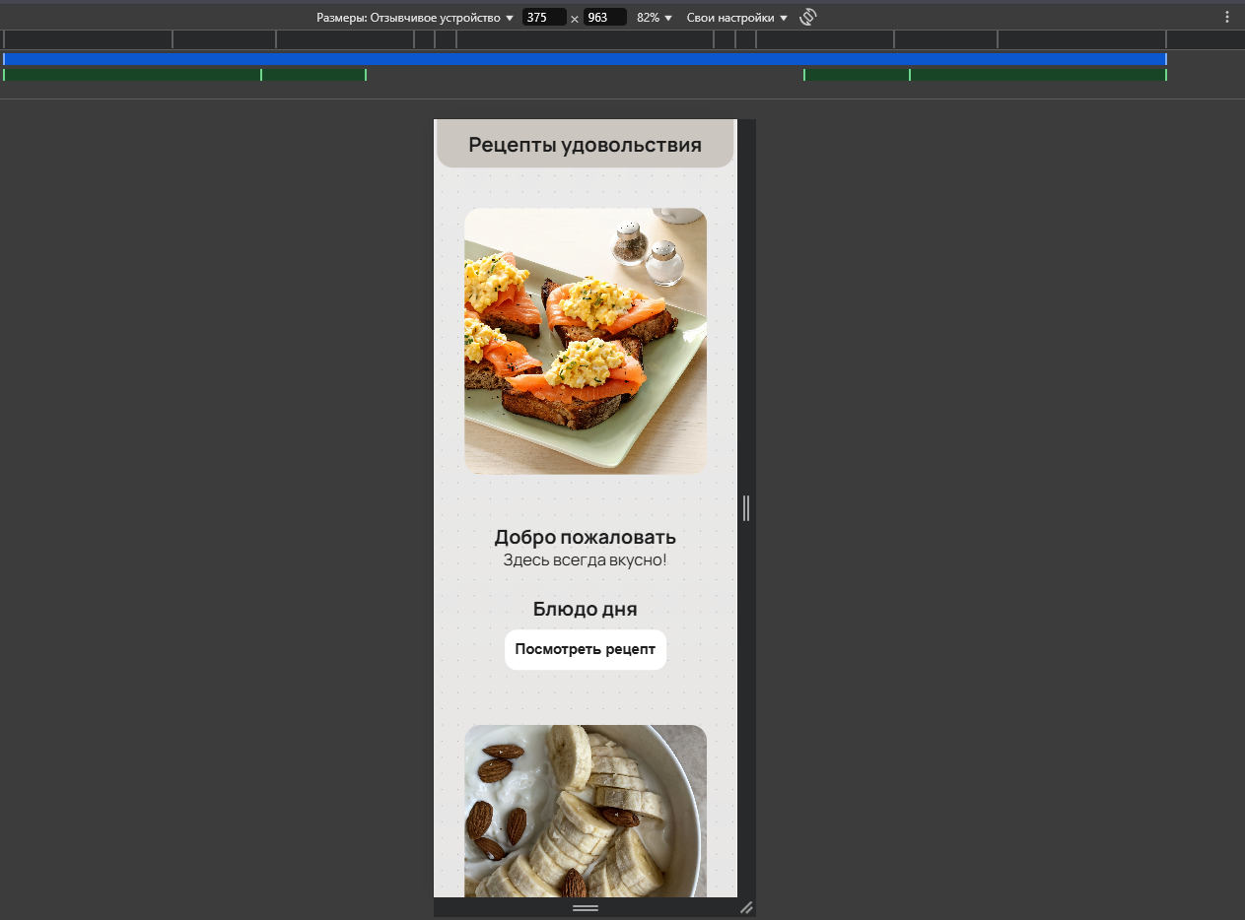

Рисунок 4.1.1 – Отображение части главной страницы веб-сайта на смартфоне

На рисунке 4.1.2 показано отображение части страницы веб-сайта с описанием рецепта на планшете.

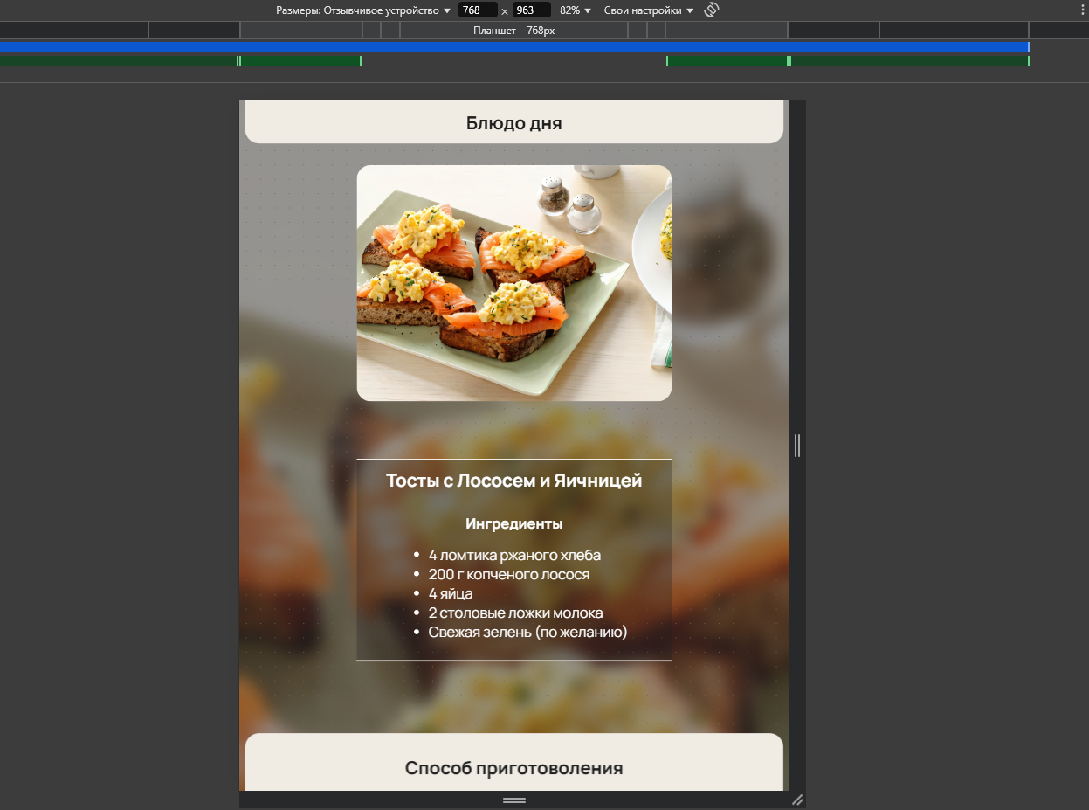

Рисунок 4.1.2 – Отображение части страницы веб-сайта с описанием рецепта на планшете

* 1. **Кроссбраузерность веб-сайта**

Кроссбраузерность — это способность веб-сайта корректно работать в различных браузерах. Для проверки были использованы следующие браузеры: Google Chrome, Yandex и Opera. В результате тестирования было установлено, что сайт отображается одинаково корректно во всех перечисленных браузерах. Все интерактивные элементы и функциональные возможности работают без сбоев, стили отображаются одинаково.

На рисунке 4.2.1 показано отображение части главной страницы сайта в Google Chrome.

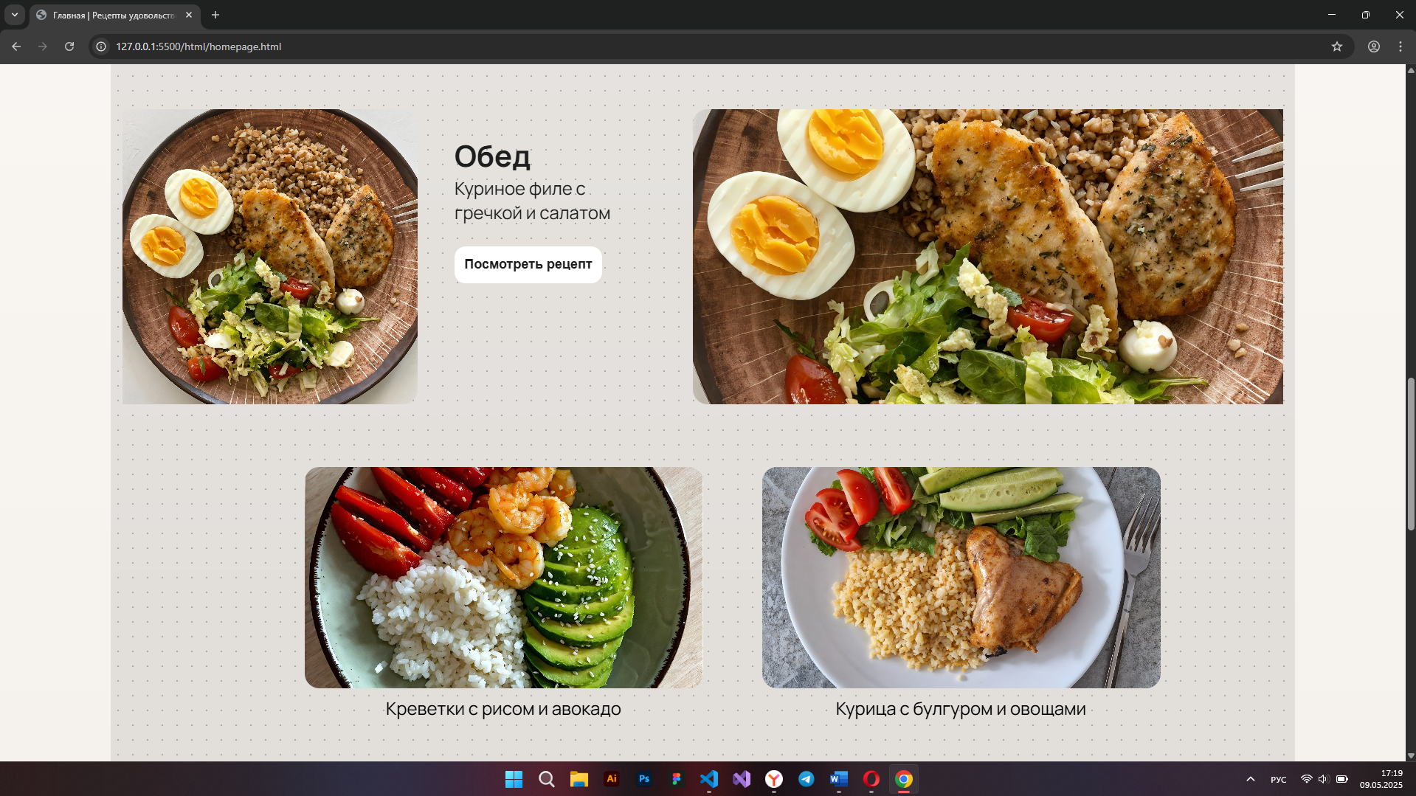

Рисунок 4.2.1 – Отображение части главной страницы сайта в Google Chrome

На рисунке 4.2.2 показано отображение части главной страницы сайта в Opera.

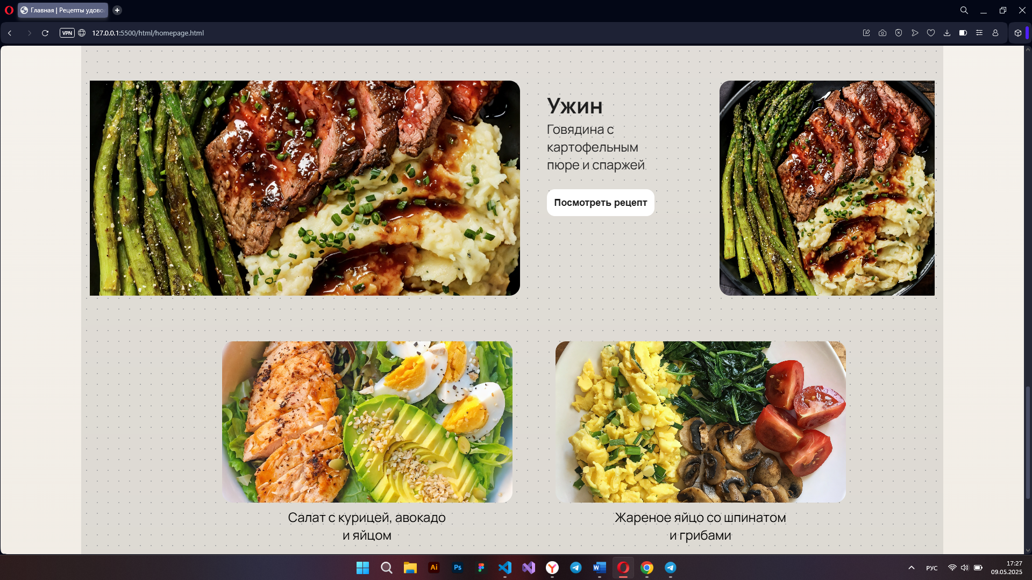

Рисунок 4.2.2 – Отображение части главной страницы сайта в Opera

* 1. **Руководство пользователя**

При входе на сайт пользователь получает статус «Пользователь» и получает доступ к следующим функциям:

1. Поиск рецептов: Пользователь может прокручивать страницу, чтобы увидеть все доступные рецепты. Из всех видимых рецептов он может выбрать тот, который его интересует.
2. Просмотр категорий рецептов: Пользователь имеет возможность просматривать различные категории, такие как завтрак, обед и ужин, делая прокрутку страницы для выбора нужной категории.

Навигация по сайту:

1. Главная страница: На главной странице представлены все рецепты, доступные на сайте. Это удобный способ ознакомиться с полным ассортиментом.
2. Страницы рецептов: При выборе определённого рецепта и нажатии на кнопку или изображение происходит переход на страницу этого рецепта, где можно увидеть подробную информацию, включая ингредиенты и пошаговые инструкции. На рисунке 4.3 показан переход на страницу с рецептом с помощью нажатия на кнопку на главной странице.

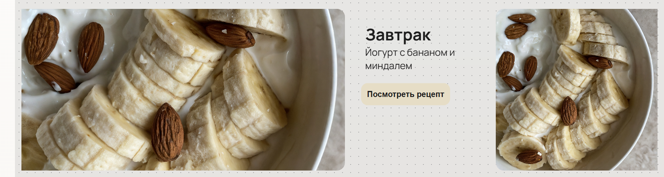



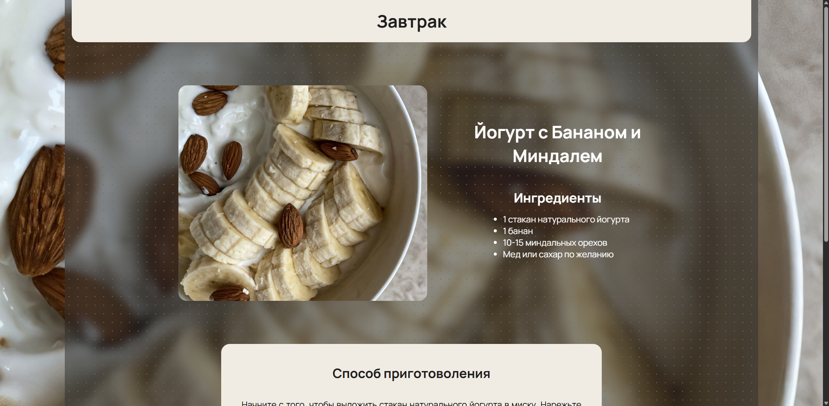

Рисунок 4.3 – Пример перехода на страницу с рецептом

На каждой странице сайта есть область (<footer>) с ссылками на социальные сети. Эти ссылки представлены в виде иконок Facebook, Instagram и YouTube. Нажав на любую из иконок, пользователь будет перенаправлен на соответствующую страницу социальной сети.

* 1. **Выводы**

В результате тестирования веб-сайта можно сделать следующие выводы:

1. Адаптивный дизайн сайта обеспечивает корректное отображение на различных устройствах, что позволяет пользователям удобно взаимодействовать с контентом, независимо от типа экрана. Это положительно влияет на общий пользовательский опыт.
2. Тестирование кроссбраузерности, проведенное с помощью браузеров Yandex, Google Chrome и Opera, показало успешные результаты. Все функции сайта работали корректно, что свидетельствует о высоком уровне совместимости. Тем не менее, стоит обратить внимание на возможность дальнейшего тестирования в других браузерах, чтобы гарантировать равный доступ для всех пользователей.

При регулярном обновлении контента нужно делать регулярное тестирование, чтобы повысить качество и доступность веб-сайта на различных устройствах и в различных браузерах, обеспечивая лучший пользовательский опыт.

**Заключение**

В результате выполнения курсового проекта был разработан стильный и простой веб-ресурс, который предоставляет пользователю интересные и вкусные рецепты блюд. В проекте были успешно реализованы все поставленные задачи.

Веб-ресурс имеет главную страницу и несколько дополнительных. Количество дополнительных страниц зависит от количества рецептов.

Стилевое оформление сайта успешно соответствует задуманному. Сайт сделан в минималистичном стиле с акцентом на рецепты. Использованы светлые цвета (белый, бежевый). Рецепты выделяются яркими качественными изображениями. Присутствуют анимации, позволяющие пользователю понимать, с каким элементом страницы он взаимодействует.

Функциональность сайта соответствует требованиям. При нажатии на кнопки или изображения при выборе рецепта пользователь переходит на другую страницу.

Сайт корректно отображается на устройствах с разным разрешением экрана и в популярных браузерах Yandex, Chrome, Opera.

Рекомендации:

1. В дальнейшем можно ещё больше расширить функционал сайта, добавив поиск, меню, регистрацию пользователя и возможность добавлять рецепты в избранное и тому подобное.
2. Регулярно обновлять контент и выполнять тестирование для поддержания высокой производительности и удобного пользовательского опыта.

Таким образом, проект успешно завершён. Разработанный веб-сайт отвечает всем требованиям, предлагает удобный и простой интерфейс, навигацию и стильный дизайн. Благодаря продуманному дизайну и функциональности, сайт способен привлечь и удержать внимание пользователей, что является ключевым аспектом успешного веб-проекта.

**Список используемых источников**

1. Кобайло, А. С. Введение в XML [Текст] : учеб.-метод. пособие для студентов специальности «Информационные системы и технологии» (издательско-полиграфический комплекс) / А. С. Кобайло, Н. А. Жиляк. – Минск : БГТУ, 2011. – 320 с.
2. Жиляк, Н. А. Информационные технологии. Разработка Web-сайта на основе HTML с использованием JavaScript [Текст] : методические указания к выполнению курсовых работ по дисциплине "Информационные технологии" для студентов специальности 1-40 01 02-03 "Информационные системы и технологии (издательско-полиграфический комплекс)" заочной и очной форм обучения / Н. А. Жиляк. – Минск : БГТУ, 2012. – 59 с.
3. Современный учебник JavaScript [Электронный ресурс] / Илья Кантор. — 2025. — Режим доступа: <https://learn.javascript.ru/> — Дата доступа: 10.05.2025.
4. Основы CSS - Изучение веб-разработки | MDN [Электронный ресурс] / MDN contributors. — 2025. — Режим доступа: <https://developer.mozilla.org/ru/docs/Learn_web_development/Getting_started/Your_first_website/Styling_the_content> — Дата доступа: 10.05.2025.

**Приложение А – Прототипы страниц веб-сайта**

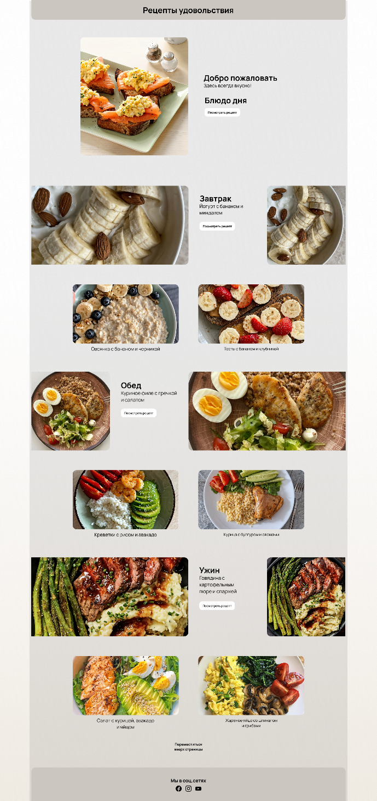 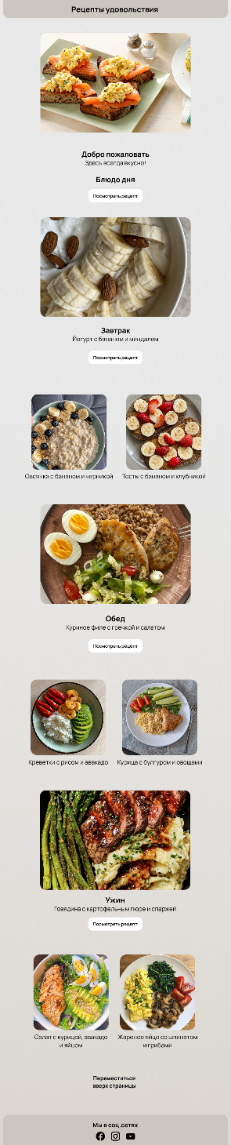 

Рисунок 1.1 – Прототип главной страницы  
(слева направо декстопы, планшеты, мобильные)

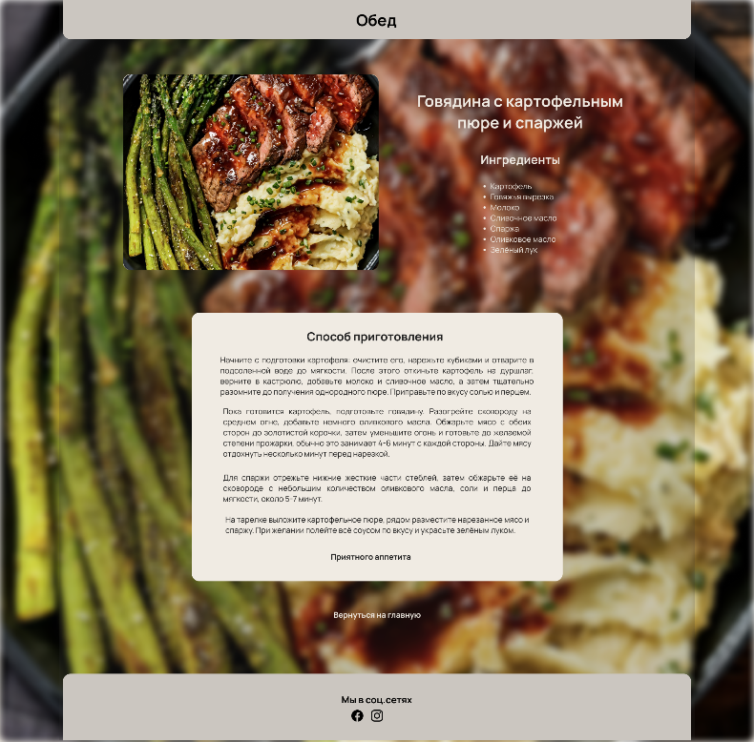 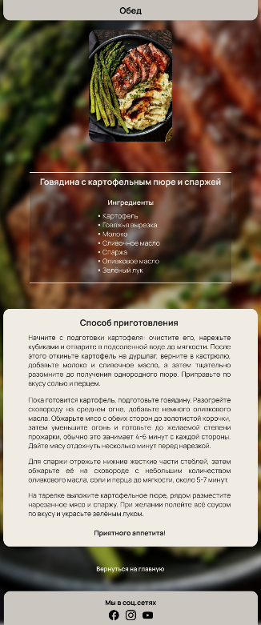 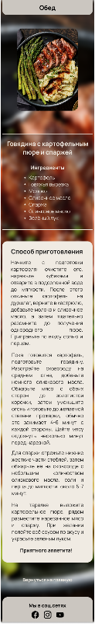

Рисунок 1.2 – Прототип страницы рецепта

(слева направо декстопы, планшеты, мобильные)

**Приложение Б – Макет структуры веб-сайта**

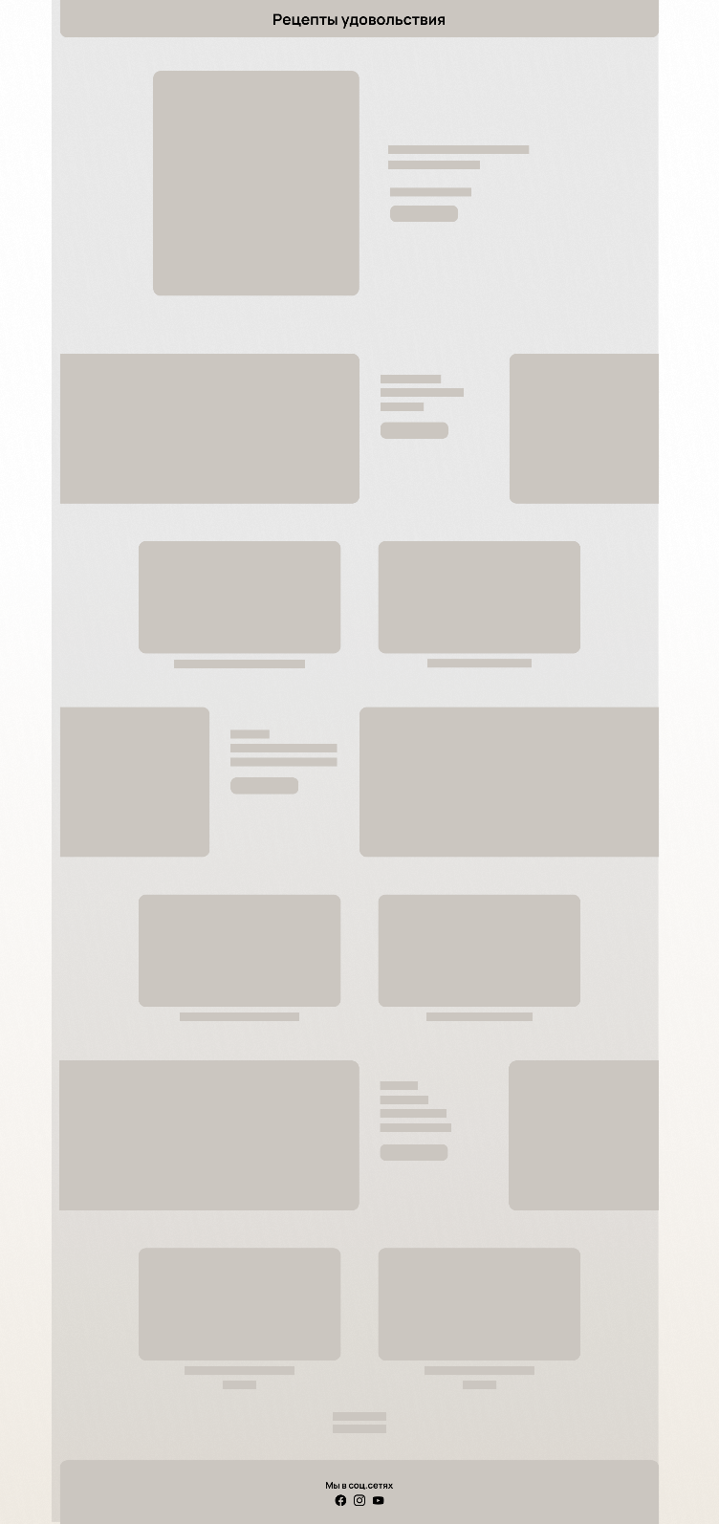 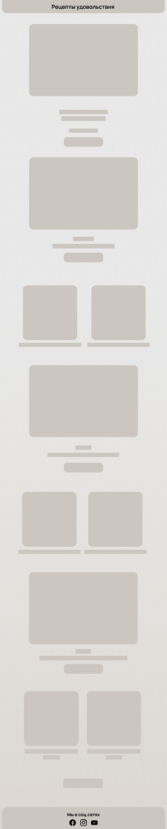 

Рисунок 2.1 – Макет структуры главной страницы

(слева направо декстопы, планшеты, мобильные)

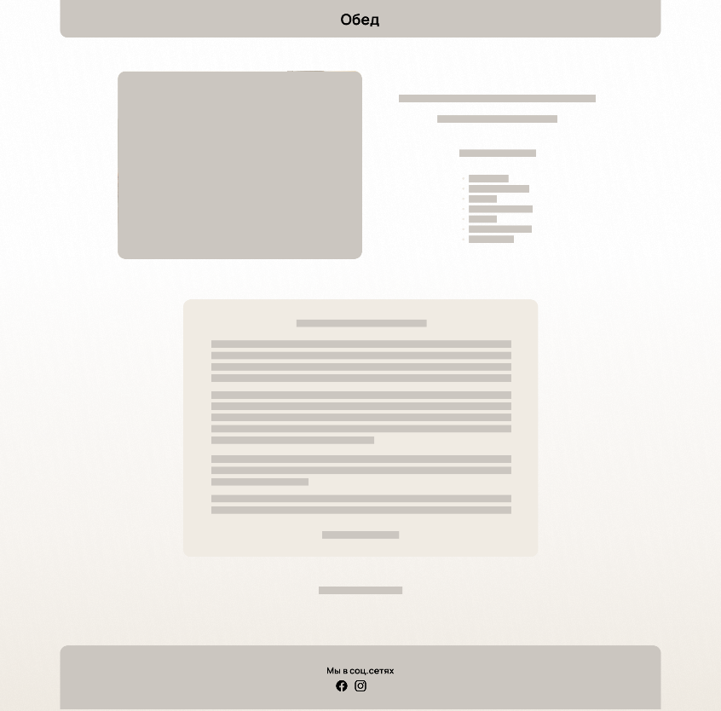 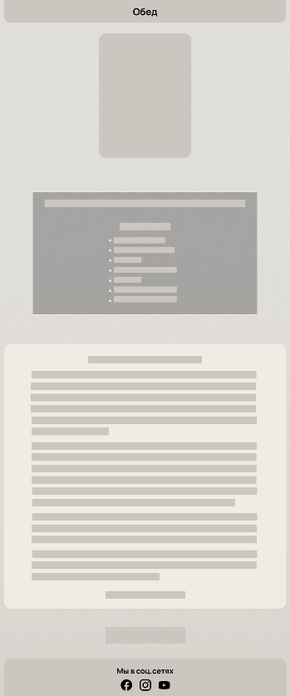 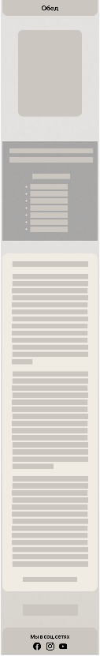

Рисунок 2.2 – Макет структуры страницы рецепта

(слева направо декстопы, планшеты, мобильные)

**Приложение В – Листинг HTML-документа**

|  |
| --- |
| <!DOCTYPE html>  <html>  <head>      <meta charset="UTF-8">      <meta name="viewport" content="width=device-width, initial-scale=1.0">      <title>Главная | Рецепты удовольствия</title>      <link rel="preconnect" href="https://fonts.googleapis.com">      <link rel="preconnect" href="https://fonts.gstatic.com" crossorigin>      <link href="https://fonts.googleapis.com/css2?family=Manrope:wght@200..800&display=swap" rel="stylesheet">      <link href="../css/body.css" rel="stylesheet" media="all">      <link href="../css/nav_and_footer_homepage.css" rel="stylesheet" media="all">      <link href="../css/main_homepage.css" rel="stylesheet" media="all">      <link href="../css/homepage_adaptive.css" rel="stylesheet" media="all">      <script src="../js/homepage.js"></script>  </head>  <body>      <div class="lider_div">        <nav class="nav_center">          <div class="nav">              <span class="lider_text">Рецепты удовольствия</span>          </div>      </nav>      <main class="main_center">          <div class="container">              <div class="hover-image">                  <a href="../xml/recept.xml"><img class="hover-image lider_img" src="/img/one.png"></a>              </div>              <div class="text_container">                  <span class="text_begin_not_margin">Добро пожаловать</span>                  <span class="text_two">Здесь всегда вкусно!</span>                  <span class="text_begin">Блюдо дня</span>                  <div class="hover-image">                      <button id="lider_element" class="look">Посмотреть рецепт</button>                  </div>              </div>          </div>            <!-- Завтрак -->          <div class="container">              <div class="flex_bloсk">                  <a href="../xml/breakfast_lider.xml"><img class="img_element" src="/img/breakfast.png"></a>                  <div class="text_container">                      <span class="text_begin_not_margin">Завтрак</span>                      <span class="text_two">Йогурт с бананом и миндалем</span>                      <div class="hover-image">                          <button id="breakfast" class="look_breakfast">Посмотреть рецепт</button>                      </div>                  </div>                  <a href="../xml/breakfast_lider.xml"><img class="img_element_two" src="/img/breakfast.png"></a>              </div>          </div>          <div class="recepts">              <div class="recept">                  <div class="hover-image">                     <img id="breakfast1" class="img_recept" class="hover-image" src="/img/breakfast1.png">                  </div>                    <span class="name_img">Овсянка с бананом и черникой</span>              </div>              <div class="recept">                  <div class="hover-image">                      <img id="breakfast2" class="img_recept" src="/img/breakfast2.png">                  </div>                  <a href="#"><span class="name_img">Тосты с бананом и клубникой</span></a>              </div>          </div>          <!-- Обед -->          <div class="container">              <div class="flex_bloсk">                  <a href="../xml/lunch_lider.xml"><img class="img_element2" src="/img/lunch.png"></a>                  <div class="text_container2">                      <span class="text_begin_not_margin">Обед</span>                      <span class="text_two">Куриное филе с гречкой и салатом</span>                      <div class="hover-image">                          <button id="lunch" class="look_lunch">Посмотреть рецепт</button>                      </div>                  </div>                  <a href="../xml/lunch_lider.xml"><img class="img_element_two2" src="/img/lunch.png"></a>              </div>          </div>          <div class="recepts">              <div class="recept">                  <div class="hover-image">                      <img id="lunch1" class="img_recept" src="/img/two.png">                  </div>                  <span class="name_img">Креветки с рисом и авокадо</span>              </div>              <div class="recept">                  <div class="hover-image">                      <img id="lunch2" class="img_recept" src="/img/two1.png">                  </div>                 <span class="name_img">Курица с булгуром и овощами</span>              </div>          </div>          <!-- Ужин -->          <div class="container">              <div class="flex_bloсk">                  <a href="../xml/dinner_lider.xml"><img class="img_element" src="/img/dinner.png"></a>                  <div class="text_container3">                      <span class="text_begin_not_margin">Ужин</span>                      <span class="text_two">Говядина с картофельным пюре и спаржей</span>                      <div class="hover-image">                          <button id="dinner" class="look_dinner">Посмотреть рецепт</button>                      </div>                  </div>                  <a href="../xml/dinner_lider.xml"><img class="img_element_two" src="/img/dinner.png"></a>              </div>          </div>          <div class="recepts margin">              <div class="recept">                  <div class="hover-image">                      <a href="../xml/dinner1.xml"><img class="img_recept" src="/img/dinner1.png"></a>                  </div>                  <span class="name_img">Салат с курицей, авокадо<br> и яйцом</span>              </div>              <div class="recept">                  <div class="hover-image">                      <a href="../xml/dinner2.xml"><img class="img_recept" src="/img/dinner2.png"></a>                  </div>                  <span class="name_img">Жареное яйцо со шпинатом<br> и грибами</span>              </div>          </div>          <button id="up" class="up">Переместиться вверх страницы</button>      </main>      <footer>          <div class="block_footer">              <span class="text_footer">Мы в соц.сетях</span>              <div>                  <img id="facebook" class="icon not_shadow" src="/img/facebook.svg">                  <img id="insta" class="icon not_shadow" src="/img/instagram.svg">                  <img id="youtube" class="icon not_shadow" src="/img/youtube.svg">              </div>          </div>      </footer>  </div>  </body>  </html> |

Листинг 3.1 – Структура HTML-документа

**Приложение Г – Листинг SCSS и CSS**

|  |
| --- |
| .main_center {      margin-top: 100px;      display: flex;      flex-direction: column;      align-items: center;      justify-content: center;      margin-bottom: 100px;    }  .lider_img {      margin-right: 100px;      object-fit: cover;      width: 550px;      height: 600px;      border-radius: 20px;      float: left;  }  .text_container {      display: inline-block;      display: flex;      flex-direction: column;      justify-content: center;      height: 600px;    }  .text_container2 {      display: inline-block;      display: flex;      margin-right: 40px;      flex-direction: column;      justify-content: center;      height: 600px;      color: rgb(30, 30, 30);  }  .text_container3 {      display: inline-block;      display: flex;      margin-right: 100px;      flex-direction: column;      justify-content: center;      height: 600px;    }  .text_begin {      display: block;      font-size: 40px;      font-weight: bold;      margin-bottom: 10px;      color: rgb(30, 30, 30);  }  .text_begin_not_margin {      display: block;      font-size: 40px;      font-weight: bold;      color: rgb(30, 30, 30);  }  .text_two {      font-size: 24px;      margin-bottom: 30px;      padding-right: 20px;      color:rgb(30, 30, 30);  }  /* Стили кнопок */  .look {      display: block;      width: 200px;      height: 50px;      background-color: white;      border-radius: 15px;      font-size: 18px;      border: none;      color: rgb(30, 30, 30);      font-weight: bold;  }  .look:hover  {      background-color: rgb(228, 100, 45);      border: none;  }  .look_breakfast {      display: block;      width: 200px;      height: 50px;      background-color: white;      border-radius: 15px;      font-size: 18px;      border: none;      color: rgb(30, 30, 30);      font-weight: bold;  }  .look_breakfast:hover  {      background-color: #e6ddc6;      border: none;  }  .look_lunch {      display: block;      width: 200px;      height: 50px;      background-color: white;      border-radius: 15px;      font-size: 18px;      border: none;      color: rgb(30, 30, 30);      font-weight: bold;  }  .look_lunch:hover {      background-color: #885E46;      border: none;  }  .look_dinner {      display: block;      width: 200px;      height: 50px;      background-color: white;      border-radius: 15px;      font-size: 18px;      border: none;      color: rgb(30, 30, 30);      font-weight: bold;  }  .look_dinner:hover {      background-color: #53712a;      border: none;  }  .container {      display: flex;      flex-direction: row;  }  .img_element {      margin-top: 130px;      object-fit: cover;      width: 800px;      height: 400px;      border-radius: 0 20px 20px 0px;      float: left;      margin-right: 50px;      cursor: pointer;  }  .img_element2 {      margin-top: 130px;      object-fit: cover;      width: 400px;      height: 400px;      border-radius: 0 20px 20px 0px;      float: left;      margin-right: 50px;      cursor: pointer;  }  .img_element_two {      margin-top: 130px;      object-fit: cover;      width: 400px;      height: 400px;      border-radius: 20px 0px 0px 20px;      float: left;      cursor: pointer;  }  .img_element_two2 {      margin-top: 130px;      object-fit: cover;      width: 800px;      height: 400px;      border-radius: 20px 0px 0px 20px;      float: left;      cursor: pointer;  }  .flex_bloсk {      display: flex;      flex-direction: row;      align-items: center;  }  .recepts {      display: flex;      flex-direction: row;      align-items: center;      justify-content: center;  }  .recept {      margin-top: 50px;      margin-left: 80px;      display: flex;      flex-direction: column;      align-items: center;      width: 540px;      height: 300px;  }  .img_recept {      object-fit: cover;      margin-bottom: 10px;      width: 540px;      height: 300px;      border-radius: 20px;      cursor: pointer;  }  .name_img {      font-size: 24px;      text-align: center;  }  a {      text-decoration: none;      color:rgb(30, 30, 30);  }  .margin {      margin-bottom: 80px;  }  .hover-image {      display: inline-block;    }    .hover-image img{      transition: 0.3s; /* Время эффекта */      display: block;    }    .hover-image .lider_img:hover {      transform: scale(0.9) rotate(-5deg);    }    .hover-image .img_recept:hover {      transform: scale(0.9);    }    /* lider */    .hover-image button {      transition: 0.3s; /* Время эффекта */      display: block;    }    .hover-image button:hover {      transform: scale(1.1);    }  button:hover {      cursor: pointer;  }  .up {          display: block;          width: 200px;          height: 60px;          background-color: transparent;          border-radius: 15px;          font-size: 18px;          border: none;          color: rgb(30, 30, 30);          font-weight: bold;          margin-top: 60px;          text-align: center;  } |

Листинг 4.1 – Структура CSS-документа части main главной страницы

|  |
| --- |
| .nav {      display: flex;      align-items: center;      justify-content: center;      width: 100%;      height: 100px;      background-color: #cbc6c0;      color: rgb(30, 30, 30);      border-radius: 0 0 20px 20px;  }  .nav_center {      display: flex;      flex-direction: column;      align-items: center;      justify-content: center;  }  .lider_text {      font-size: 40px;      font-weight: bold;  }  .block_footer {      width: auto;      height: 190px;      background-color: #cbc6c0;      display: flex;      flex-direction: column;      justify-content: center;      align-items: center;      border-radius: 10px 10px 0 0;  }  .text_footer {      color:  rgb(30, 30, 30);      font-weight: bold;      font-size: 24px;      margin-top: 20px;  }  .icon {      width: 30px;      height: 30px;      margin: 10px;  } |

Листинг 4.2 - Структура CSS-документа части nav и footer главной страницы

|  |
| --- |
| html {      margin: 0;      scroll-behavior: smooth;    }  body {      margin: 0;      margin-left: 150px;      margin-right: 150px;      padding: 0;      font-family: 'Manrope';      background: linear-gradient(to bottom, #ffffff, #f8f5f1, #f0ebe3);    }  .lider_div {      width: auto;      padding-left: 1%;      padding-right: 1%;      height: auto;      background-color: rgba(47, 47, 47, 0.1);      backdrop-filter: blur(10px);      background-image: radial-gradient(circle, #aaaaaa 1px, transparent 1px);      background-size: 20px 20px;  }  .lider_nav {      width: auto;      padding-left: 10px;      padding-right: 10px;      height: auto;      background-color: rgba(47, 47, 47, 0);      backdrop-filter: blur(10px);  }  .not_shadow {      box-shadow: none;  } |

Листинг 4.3 - Структура CSS-документа body

|  |
| --- |
| @media screen and (max-width: 1440px)  {      html {          margin: 0;          padding: 0;      }      body {          display: flex;          align-items: center;          justify-content: center;          margin: 0;          max-width: auto;      }      .lider_div {          width: 100%;      }      .nav_center {          display: flex;          flex-direction: column;          align-items: center;          justify-content: center;      }      .nav {          display: flex;          align-items: center;          justify-content: center;          width: 100%;          height: 60px;          background-color: #cbc6c0;          color: rgb(30, 30, 30);          border-radius: 0 0 20px 20px;      }      .lider_text {          font-size: 25px;          font-weight: bold;      }      .container {          display: flex;          flex-direction: column;      }      .lider_img {          width: 300px;          height: 330px;          margin-left:auto;          margin-right: auto;          float: none;          margin-bottom: 50px;      }      .text_container {          display: flex;          flex-direction: column;          align-items: center;          justify-content: center;          height: 200px;          margin-bottom: 50px;      }      .img_element_two2 {          display: none;      }      .text_container2 {          display: flex;          flex-direction: column;          align-items: center;          justify-content: center;          margin-right: 0;          height: 200px;          margin-bottom: 50px;      }      .text_container3 {          display: flex;          flex-direction: column;          align-items: center;          justify-content: center;          margin-right: 0;          height: 200px;          margin-bottom: 50px;      }      .margin {          margin-bottom: 0;      }      .text_begin_not_margin {          font-size: 24px;          margin-left: 90px;          margin: 0px;      }      .text_begin {          font-size: 24px;      }      .text_two {          font-size: 20px;          padding-right: 0;          text-align: center;      }      .main_center {          margin-top: 50px;      }      .img_element_two {          display: none;      }      .img_element {          width: 300px;          height: 330px;          margin-left:auto;          margin-right: auto;          float: none;          border-radius: 20px;          margin-top: 10px;      }      .flex_bloсk {          display: flex;          flex-direction: column;          align-items: center;          justify-content: center;      }      .recepts {          display: flex;          align-items: center;          justify-content: center;          flex-direction: column;      }      .recept {          margin-top: auto;          margin-left: auto;          margin-right: auto;          display: flex;          flex-direction: column;          align-items: center;          width: auto;          height: 360px;      }      .img_recept {          margin-left: auto;          margin-right: auto;          width: 250px;          height: 250px;      }      .name_img {          font-size: 20px;          text-align: center;      }      .img_element2 {          width: 300px;          height: 330px;          margin-left:auto;          margin-right: auto;          float: none;          border-radius: 20px;          margin-top: 10px;      }        .block_footer {          width: auto;          height: 100px;          background-color: #cbc6c0;          display: flex;          flex-direction: column;          justify-content: center;          align-items: center;          border-radius: 10px 10px 0 0;      }      .text_footer {          font-size: 20px;      }      .icon {          width: 25px;          height: 25px;      }  }  @media screen and (min-width: 540px) and  (max-width: 1440px) {      .img_element, .lider_img, .img_element2{          width: 500px;      }      .recepts {          flex-direction: row;      }      .img_recept {          margin: 20px;      }      .recepts {          margin-bottom: 30px;      }  }  @media screen and (min-width: 800px) and (max-width: 1440px) {      body {          display: flex;          align-items: center;          justify-content: center;          margin: 0;          max-width: auto;      }      .lider_img {          margin-right: 100px;          object-fit: cover;          width: 400px;          height: 300px;          border-radius: 20px;          float: left;      }      .text_container {          display: inline-block;          display: flex;          flex-direction: column;          justify-content: center;          align-items: center;          height: 300px;      }      .container {          display: flex;          flex-direction: row;      }      .flex_bloсk {          display: flex;          flex-direction: row;          margin-bottom: 50px;          margin-top: 10px;          width: 780px;      }      .img_element {          display: none;      }      .img_element_two {          display: inline-block;          border-radius: 20px;          margin-top: 10px;          margin-left: 60px;      }      .img_element2 {          display: inline-block;          border-radius: 20px;          margin-top: 10px;          margin-right: 100px;          width: 400px;          height: 400px;      }      .img_recept {          width: 350px;      }      .text_two {          text-align: center;      }      .recept {          margin: 10px;      }  } |

Листинг 4.4 - Структура CSS-документа адаптивного дизайна главной страницы

|  |
| --- |
| @media screen and (max-width: 1440px) {      body {          display: flex;          align-items: center;          justify-content: center;          margin: 0;      }      .main_center {          margin-top: 30px;          margin-bottom: 60px;      }      .lider_div {          width: 100%;      }        .lider_text {          font-size: 25px;      }      .name_recept {          font-size: 25px;      }      .nav_center {          height: 60px;      }      .text_center {          border-bottom: 2px solid #f0ebe3;          border-top: 2px solid #f0ebe3;          background-color: rgb(30, 30, 30, 0.3);          margin-top: 30px;          padding: 10px;      }      .ingredients {          font-size: 20px;          margin-top: 30px;      }      .lider_img {          width: 300px;          height: 330px;          margin: 0 auto 50px;      }      .container {          display: flex;          flex-direction: column;      }      .preparation {          width: auto;          padding: 30px;      }      .prep_text {          font-size: 25px;      }      .text_info {          font-size: 18px;          text-align: justify;      }      .end {          text-align: center;      }      .block_footer {          height: 100px;          display: flex;          flex-direction: column;          justify-content: center;          align-items: center;          border-radius: 10px 10px 0 0;      }      .text_footer {          font-size: 20px;      }      .icon {          width: 25px;          height: 25px;      }      .togohomepage {          margin-top: 50px;          margin-bottom: 0px;          font-size: 18px;          padding: 10px;      }  }  @media screen and (min-width: 426px) and (max-width: 768px)  {      .lider_img {          width: auto;          left: auto;          right: auto;      }  }  @media screen and (min-width:769px) and (max-width: 1440px)  {      .container{          display: flex;          flex-direction: row;          align-items: center;          justify-content: center;      }      .lider_img {          margin-right: 100px;      }      .text_center {          background-color: none;          margin-top: 0px;      }      .lider_img {          width: auto;          margin: 0;          margin-right: 30px;      }      .preparation {          margin-left: 200px;          margin-right: 200px;      }  } |

Листинг 4.5 - Структура CSS-документа адаптивного дизайна страницы рецепта

|  |
| --- |
| $marginrl: 150px;  $null: 0;  $paddinglf: 1%;  $poscenter: center;  $px100: 100px;  $percentages100: 100%;  $colblack: rgb(30, 30, 30);  $colorblock: #f0ebe3;  $px150: 150px;  //Главный контейнер  .lider_div {      width: auto;      height: max-content;      padding-left: $paddinglf;      padding-right: $paddinglf;      background-color: rgba(47, 47, 47, 0.5);      backdrop-filter: blur(10px);      background-image: radial-gradient(circle, #6b6b6b 1px, transparent 1px);      background-size: 20px 20px;  }  //-----------------  //Стили nav  .nav {      display: flex;      align-items: $poscenter;      justify-content: $poscenter;      width: $percentages100;      height: $px100;      background: $colorblock;      color: $colblack;      border-radius: 0 0 20px 20px;  }  .nav_center {      display: flex;      flex-direction: column;      align-items: $poscenter;      justify-content: $poscenter;  }  .lider_text {      font-size: 40px;      font-weight: bold;  }  //-----------------  //Cтили main  .main_center {      margin-top: $px100;      display: flex;      flex-direction: column;      align-items: $poscenter;      justify-content: $poscenter;      margin-bottom: $px100;  }  //Стили контейнера с информацией  .container {      display: flex;      flex-direction: row;      margin-bottom: $px100;  }  //img  .lider_img {      object-fit: cover;      border-radius: 20px;      width: 80%;      height: 500px;      margin-right: $px100;  }  //Стили текста, информация  .name_recept {      font-size: 40px;      font-weight: bold;      color: $colorblock;  }  .ingredients {      display: block;      font-size: 30px;      font-weight: bold;      margin-top: 50px;      color: $colorblock  }  .element {      font-size: 20px;      color: $colorblock;  }  .name_recept, .element, .ingredients {      color: white;  }  //Стили для блока с текстом  .text_center {      display: flex;      flex-direction: column;      align-items: $poscenter;      justify-content: $poscenter;  }  .text_center .name_recept {      text-align: $poscenter;  }  //Стили способа приготовления  .preparation {      display: flex;      flex-direction: column;      align-items: $poscenter;      justify-content: $poscenter;      text-align: $poscenter;      width: 50%;      height: auto;      padding: 3%;      background: $colorblock;      border-radius: 20px;      margin-bottom: 3%;      backdrop-filter: blur(10px);  }  .prep_text {      font-size: 30px;      color: $colblack;      font-weight: bold;      margin-bottom: 5%;  }  .text_info {      font-size: 20px;      text-align: justify;  }  .text_info2 {      margin-top: 25px;      font-size: 20px;      text-align: justify;  }  .end {      font-size: 20px;      font-weight: bold;      margin-top: 5%;  }  .icon {      width: 30px;      height: 30px;      margin: 10px;  }  .block_footer {      display: flex;      align-items: $poscenter;      justify-content: $poscenter;      width: $percentages100;      height: 150px;      background: $colorblock;      color: $colblack;      border-radius: 20px 20px 0 0;  }  .text_footer {      color:  rgb(30, 30, 30);      font-weight: bold;      font-size: 24px;      margin-top: 20px;  }  .center_footer {      display: flex;      flex-direction: column;      align-items: $poscenter;      justify-content: $poscenter;  }  .togohomepage {      margin-bottom: 50px;      font-size: 20px;      color: white;      background-color: transparent;      border: none;      font-weight: bold;      text-decoration: none;      width: auto;      height: auto;      padding: 1%;      border-radius: 15px;  }  html {      margin: 0;      scroll-behavior: smooth;    }  body {      margin: 0;      margin-left: $px150;      margin-right: $px150;      padding: 0;      font-family: 'Manrope';  } |

Листинг 4.6 - Структура SCSS-документа страницы рецепта

|  |
| --- |
| $marginrl: 150px;  $null: 0;  html {      margin: $null;      scroll-behavior: smooth;  }  body {      margin: $null;      padding: $null;      margin-left: $marginrl;      margin-right: $marginrl;      font-family: 'Manrope';    } |

Листинг 4.7 - Структура SCSS-документа части body страницы рецепта

**Приложение Д – Листинг XML-файлов**

|  |
| --- |
| <?xml version="1.0" encoding="UTF-8"?>  <?xml-stylesheet type="text/xsl" href="../xslt/recept.xslt"?>  <info>     <back>        <url1>../img/one.png</url1>     </back>     <span>Блюдо дня</span>     <recept>        <namerecept>Тосты с Лососем и Яичницей</namerecept>        <span>Ингредиенты</span>        <img src="../img/one.png"/>        <one>4 ломтика ржаного хлеба</one>        <two>200 г копченого лосося</two>        <three>4 яйца</three>        <four>2 столовые ложки молока</four>        <five>Свежая зелень (по желанию)</five>        <prepar_text>Способ приготоволения</prepar_text>        <preparation>           Начните с обжаривания ломтиков ржаного хлеба в тостере или на сковороде до золотистой корочки.           В миске взбейте 4 яйца с 2 столовыми ложками молока, добавьте соль и перец.           На сковороде с небольшим количеством масла разбейте яичную смесь и готовьте на среднем огне, постоянно помешивая, до желаемой консистенции.        </preparation>        <preparation2>           На каждый обжаренный ломтик хлеба выложите несколько ломтиков копченого лосося, а сверху добавьте яичницу.           Посыпьте зеленью по желанию и подавайте тосты теплым.        </preparation2>        <supply>Приятного аппетита!</supply>     </recept>     <footer>        <span>Мы в соц.сетях</span>        <img1 src="../img/facebook.svg"/>        <img2 src="../img/instagram.svg"/>        <img3 src="../img/youtube.svg"/>     </footer>     <text_button>Вернуться на главную</text_button>  </info> |

Листинг 5.1 – Структура XML-файла рецепта

|  |
| --- |
| <?xml version="1.0" encoding="UTF-8"?>  <xsl:stylesheet version="1.0" xmlns:xsl="http://www.w3.org/1999/XSL/Transform">      <xsl:template match="/">          <html>              <head>                  <title>Рецепт</title>                  <meta name="viewport" content="width=device-width, initial-scale=1.0"/>                  <link rel="stylesheet" type="text/css" href="../css/recept.css"/>                  <link rel="stylesheet" type="text/css" href="../css/recept_adaptive.css"/>                  <link rel="preconnect" href="https://fonts.googleapis.com" />                  <link rel="preconnect" href="https://fonts.gstatic.com" crossorigin="anonymous" />                  <link href="https://fonts.googleapis.com/css2?family=Manrope:wght@200..800&amp;display=swap" rel="stylesheet" />                  <script src="../js/recept.js"></script>                  <style>                      body {                          background: url('<xsl:value-of select="info/back/url1"/>');                          background-repeat: no-repeat;                          background-size: cover;                          background-position: center;                      }                  </style>              </head>              <body>                    <div class="lider_div">                      <nav class="nav_center">                          <div class="nav">                              <span class="lider_text">                                  <xsl:value-of select="info/span"/>                              </span>                          </div>                      </nav>                      <main class="main_center">                          <div class="container">                              <img class="lider_img" src="{info/recept/img/@src}"/>                              <div class="text_center">                                  <span class="name_recept">                                  <xsl:value-of select="info/recept/namerecept"/>                                  </span>                                  <span class="ingredients">                                      <xsl:value-of select="info/recept/span"/>                                  </span>                                  <span class="list">                                  <ul>                                      <li class="element"><xsl:value-of select="info/recept/one"/></li>                                      <li class="element"><xsl:value-of select="info/recept/two"/></li>                                      <li class="element"><xsl:value-of select="info/recept/three"/></li>                                      <li class="element"><xsl:value-of select="info/recept/four"/></li>                                      <li class="element"><xsl:value-of select="info/recept/five"/></li>                                  </ul>                                  </span>                              </div>                          </div>                          <div class="preparation">                              <span class="prep_text">                                  <xsl:value-of select="info/recept/prepar_text"/>                              </span>                              <span class="text_info">                                  <xsl:value-of select="info/recept/preparation"/>                              </span>                              <span class="text_info2">                                  <xsl:value-of select="info/recept/preparation2"/>                              </span>                              <span class="end">                                  <xsl:value-of select="info/recept/supply"/>                              </span>                          </div>                          <button id="button_xml" href="../html/homepage.html" class="togohomepage"><xsl:value-of select="info/text_button"/></button>                      </main>                      <footer class="block_footer">                          <div class="center_footer">                              <span class="text_footer"><xsl:value-of select="info/footer/span"/></span>                              <div>                                  <img id="facebook" class="icon" src="{info/footer/img1/@src}"/>                                  <img id="insta" class="icon" src="{info/footer/img2/@src}"/>                                  <img id="youtube" class="icon" src="{info/footer/img3/@src}"/>                              </div>                          </div>                      </footer>                    </div>              </body>          </html>      </xsl:template>  </xsl:stylesheet> |

Листинг 5.2 – Структура XSLT-файла рецепта

**Приложение Е – Листинг JavaScript**

|  |
| --- |
| document.addEventListener('DOMContentLoaded', function() {      //js для кнопок "Посмотреть рецепт" (html)      const liderElement = document.getElementById('lider_element');      if (liderElement) {          liderElement.onclick = function() {              window.location.href = '../xml/recept.xml';          };      } else {          console.error("Элемент 'lider_element' не найден");      }      const breakfast = document.getElementById('breakfast');      if (breakfast) {          breakfast.onclick = function() {              window.location.href = '../xml/breakfast_lider.xml';          };      } else {          console.error("Элемент 'breakfast' не найден");      }      const breakfast1 = document.getElementById('breakfast1');      if (breakfast1) {          breakfast1.onclick = function() {              window.location.href = '../xml/breakfast1.xml';          };      } else {          console.error("Элемент 'breakfast1' не найден");      }      const breakfast2 = document.getElementById('breakfast2');      if (breakfast2) {          breakfast2.onclick = function() {              window.location.href = '../xml/breakfast2.xml';          };      } else {          console.error("Элемент 'breakfast2' не найден");      }      const lunch = document.getElementById('lunch');      if (lunch) {          lunch.onclick = function() {              window.location.href = "../xml/lunch_lider.xml";          };      } else {          console.error("Элемент 'lunch' не найден");      }        const lunch1 = document.getElementById("lunch1");      if (lunch1) {          lunch1.onclick = function() {              window.location.href = "../xml/lunch1.xml";          };      } else {          console.error("Элемент 'lunch2' не найден");      }      const lunch2 = document.getElementById("lunch2");      if (lunch2) {          lunch2.onclick = function() {              window.location.href = "../xml/lunch2.xml";          };      } else {          console.error("Элемент 'lunch2' не найден");      }      const dinner = document.getElementById('dinner');      if (dinner) {          dinner.onclick = function() {              window.location.href = '../xml/dinner_lider.xml';          };      } else {          console.error("Элемент 'dinner' не найден");      }      //js для кнопки вверх (html)      const up_button = document.getElementById('up');      up_button.onclick = function() {          window.location.href="#";      }      up_button.addEventListener('mouseover', function() {          up_button.style.backgroundColor='#cbc6c0';          up_button.style.transform = 'scale(1.1)';          up_button.style.transition = 'background-color 0.3s ease, transform 0.3s ease, color 0.3s ease';          up_button.style.cursor = 'pointer';      })      up_button.addEventListener('mouseout', function() {          up_button.style.backgroundColor = 'transparent';          up_button.style.backgroundColor = 'transparent';          up_button.style.transform = 'scale(1)';      })      //js для svg иконок      const facebook = document.getElementById('facebook');      facebook.addEventListener('mouseover', function() {          facebook.style.transform = 'scale(1.2)';          facebook.style.cursor = 'pointer';          facebook.style.transition = 'background-color 0.3s ease, transform 0.3s ease, color 0.3s ease';      });      facebook.addEventListener('mouseout', function() {          facebook.style.transform = 'scale(1)';          facebook.style.transition = 'background-color 0.3s ease, transform 0.3s ease, color 0.3s ease';      });      facebook.onclick = function() {          window.location.href = 'https://www.facebook.com/';      }      const insta = document.getElementById('insta');      insta.addEventListener('mouseover', function() {          insta.style.transform = 'scale(1.2)';          insta.style.cursor = 'pointer';          insta.style.transition = 'background-color 0.3s ease, transform 0.3s ease, color 0.3s ease';      });      insta.addEventListener('mouseout', function() {          insta.style.transform = 'scale(1)';          insta.style.transition = 'background-color 0.3s ease, transform 0.3s ease, color 0.3s ease';      });      insta.onclick = function() {          window.location.href = 'https://www.instagram.com/';      }      const youtube = document.getElementById('youtube');      youtube.addEventListener('mouseover', function() {          youtube.style.transform = 'scale(1.2)';          youtube.style.cursor = 'pointer';          youtube.style.transition = 'background-color 0.3s ease, transform 0.3s ease, color 0.3s ease';      });      youtube.addEventListener('mouseout', function() {          youtube.style.transform = 'scale(1)';          youtube.style.transition = 'background-color 0.3s ease, transform 0.3s ease, color 0.3s ease';      });      youtube.onclick = function() {          window.location.href = 'https://www.youtube.com/';      }  }); |

Листинг 6.1 – Структура JavaScript-файла главной страницы

|  |
| --- |
| document.addEventListener('DOMContentLoaded', function() {      //js для кнопки "На главную" (xml)      const buttonXMLElement = document.getElementById('button_xml');      if (buttonXMLElement) {          buttonXMLElement.addEventListener('mouseover', function() {              buttonXMLElement.style.backgroundColor = '#f0ebe3';              buttonXMLElement.style.color = 'rgb(30, 30, 30)';              buttonXMLElement.style.transform = 'scale(1.1)';              buttonXMLElement.style.transition = 'background-color 0.3s ease, transform 0.3s ease, color 0.3s ease';              buttonXMLElement.style.cursor = 'pointer';          });          buttonXMLElement.addEventListener('mouseout', function() {              buttonXMLElement.style.backgroundColor = 'transparent';              buttonXMLElement.style.color = '#f0ebe3';              buttonXMLElement.style.transform = 'scale(1)';          });          buttonXMLElement.onclick = function() {              window.location.href = '../html/homepage.html';          };      } else {          console.error("Элемент 'button_xml' не найден");      }      //js для svg иконок      const facebook = document.getElementById('facebook');      facebook.addEventListener('mouseover', function() {          facebook.style.transform = 'scale(1.2)';          facebook.style.cursor = 'pointer';          facebook.style.transition = 'background-color 0.3s ease, transform 0.3s ease, color 0.3s ease';      });      facebook.addEventListener('mouseout', function() {          facebook.style.transform = 'scale(1)';          facebook.style.transition = 'background-color 0.3s ease, transform 0.3s ease, color 0.3s ease';      });      facebook.onclick = function() {          window.location.href = 'https://www.facebook.com/';      }      const insta = document.getElementById('insta');      insta.addEventListener('mouseover', function() {          insta.style.transform = 'scale(1.2)';          insta.style.cursor = 'pointer';          insta.style.transition = 'background-color 0.3s ease, transform 0.3s ease, color 0.3s ease';      });      insta.addEventListener('mouseout', function() {          insta.style.transform = 'scale(1)';          insta.style.transition = 'background-color 0.3s ease, transform 0.3s ease, color 0.3s ease';      });      insta.onclick = function() {          window.location.href = 'https://www.instagram.com/';      }      const youtube = document.getElementById('youtube');      youtube.addEventListener('mouseover', function() {          youtube.style.transform = 'scale(1.2)';          youtube.style.cursor = 'pointer';          youtube.style.transition = 'background-color 0.3s ease, transform 0.3s ease, color 0.3s ease';      });      youtube.addEventListener('mouseout', function() {          youtube.style.transform = 'scale(1)';          youtube.style.transition = 'background-color 0.3s ease, transform 0.3s ease, color 0.3s ease';      });      youtube.onclick = function() {          window.location.href = 'https://www.youtube.com/';      }  }); |

Листинг 6.2 – Структура JavaScript-файла страницы рецепта